8.1.3 配建的绿地应符合所在地城乡规划的要求，应合理选择绿化方式，植物种植应适应当地气候和土壤，且应无毒害、易维护，种植区域覆土深度和排水能力应满足植物生产需求，并应采用复层绿化方式。
1 达标自评
R达标；不达标
2 评价要点
项目所在地为：华北 东北 R西北 华中 华东 华南 西南
是否主要选用乡土植物：R是 否，是否采用复层绿化：R是 R否
地下室顶板上覆土深度 m，当地园林绿化部门要求 m，是否设有疏水板及导水管等：是 R否。
屋顶可绿化面积 1100 m²，屋顶绿化面积965 m²，屋顶绿化面积比 87.7 %。
请简要说明项目选择的绿化方式、植物类型。
本项目选用适应深圳气候土壤条件的本地植物，栽植乔、灌、草结合构成多层次的植物
群落,且采用屋顶绿化。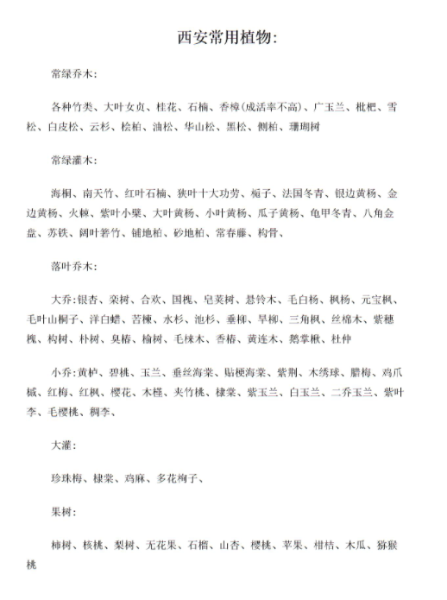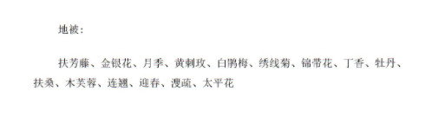
3 证明材料
提交材料及要求：
1）景观专业竣工图纸及设计说明，应包括苗木表、乔木种植平面图；
2）建筑专业及给排水专业竣工图纸及设计说明，应包括屋顶绿化、垂直绿化的绿化区域及面积、覆土深度、排水能力的内容；
3）职务订购合同、苗木出圃证明文件。

实际提交材料：

